Наши достижения

Цель: создание условий, способствующих развитию интеллектуальных, творческих,  личностных  качеств учащихся, их социализации и адаптации в обществе.

 Задачи: 1) вовлечение каждого ученика школы в воспитательный процесс;

                   2) развитие у учащихся самостоятельности, ответственности, инициативы, творчества;

                   3) развитие школьного самоуправления.

                   4) создание ситуации «успеха» для каждого ученика.

       Содержание и формы воспитательной работы:

Вся внеурочная деятельность учащихся и педагогов школы организована таким образом, что коллективные творческие дела объединены в воспитательные модули. В центре такого модуляобщее ключевое дело. Это позволяет создать в школе периоды творческой активности, задать четкий ритм жизни школьного коллектива, избежать стихийности, оказывать действенную помощь классному руководителю.

  Воспитательные модули:

Сентябрь     -  «Школа добрых дел»

Октябрь      -   «Наши традиции»

Ноябрь        -   «Планета толерантности»

Декабрь      -    «Закон и ответственность»

Январь         -  «Человек и профессия»

Февраль       -  «Ученик и его место в мире»

Март            -   «Посвящается Маме»

Апрель         -  «Экология и человек»

Май             -   «Вахта Памяти. Наши итоги»

 ПРИОРИТЕТНЫЕ НАПРАВЛЕНИЯ В ВОСПИТАТЕЛЬНОЙ РАБОТЕ:

1. Гражданско-патриотическое, правовое воспитание;

2. Духовно-нравственное воспитание;

3. Эстетическое воспитание;

4. Формирование ЗОЖ;

5. Формирование социально-значимых индивидуальных качеств;

6. Формирование экологической культуры

7. Трудовое воспитание и профориентация.

|  |  |
| --- | --- |
| Направление  работы | Задачи работы по данному направлению |
| Гражданско-патриотическое, правовое воспитание | 1) формирование у учащихся чувства долга и ответственности;  2) воспитание уважения к традициям Отечества, семьи,  школы;  3) повышение правовой грамотности учащихся. |
| Духовно-нравственное воспитание | 1. воспитание в духе общечеловеческих нравственных ценностей; 2. воспитание межэтнической толерантности и общественного согласия; 3. формирование культуры межнациональных отношений. |
| Эстетическое воспитание | 1. формирование эстетического вкуса личности; 2. создание условий для развития творческих способностей учащихся; 3. приобщение к основам мировой культуры. |
| Формирование ЗОЖ | 1)      формирование у учащихся культуры сохранения и совершенствования собственного здоровья;  2)      популяризация занятий физической культурой и спортом;  3) привитие навыков ЗОЖ |
| Формирование социально-значимых индивидуальных качеств | 1)      развитие активности, самостоятельности, инициативыучащихся;  2)      развитие самоуправления в школе и в классе;  3)      формирование коммуникативной культуры;  4)      развитие познавательных мотивов; |
| Формирование экологической культуры | 1) формирование системы знаний об окружающем мире;.  2)   развитие познавательной деятельности учащихся в процессе ознакомления с окружающим миром. |
| Трудовое воспитание и профессиональная ориентация | 1)      воспитание в детях членов трудового общества с положительной ориентацией к труду;  2)        через привычку к труду развивать духовные и нравственные качества личности. |

Решение основных задач по приоритетным направлениям воспитательной работы происходило через организацию и проведение мероприятий в рамках модулей.

1 сентября прошла торжественная линейка, посвященная Дню Знаний. В ней принимали участие ученики с 0 по 11 классы, особое внимание было уделено первоклассникам, выпускникам школы и ветеранам педагогического труда. Были подведены итоги летнего отдыха и летней трудовой четверти.

Также были проведены классные часы на тему: «Я патриот своей страны», «Стремление Президента- счастье народа, процветающий Казахстан!». Хочется отметить классный час «Модернизация государственного языка–веление времени», проведённый в 8 «Б» классе Н.Ф. Мищериной. Учителем были удачно применены такие методы, как тест – самопроверка и ситуативные игры.

Интересным был и классный час « Елбасы саясаты –қазақ елінің ертенгі болашағы», проведённый в 6,8 «А» классе учителем Г.У Аубакировой. Вопросы, конкурсы и видеофильм способствовали успешной реализации творческого потенциала учащихся.

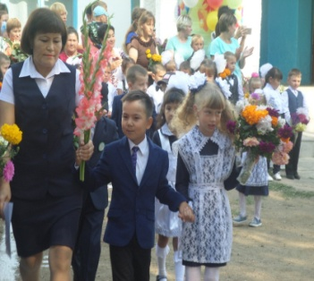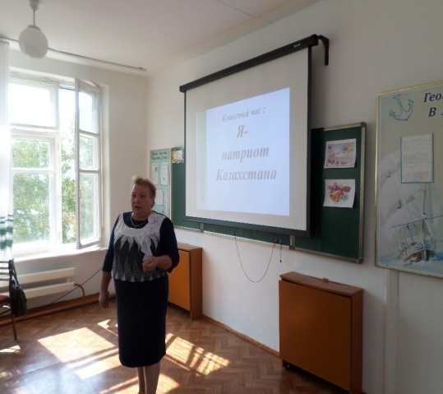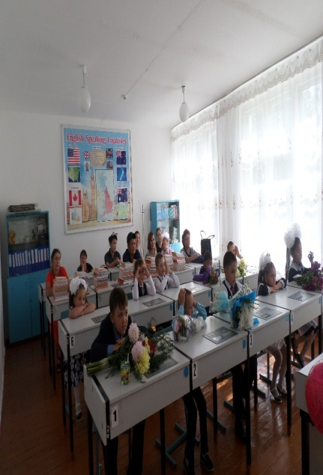

В начале сентября прошла ежегодная акция «Внимание – дети!». В каждом классе прошли классные часы о правилах дорожного движения и поведения на улицах, в транспорте, в общественных местах.

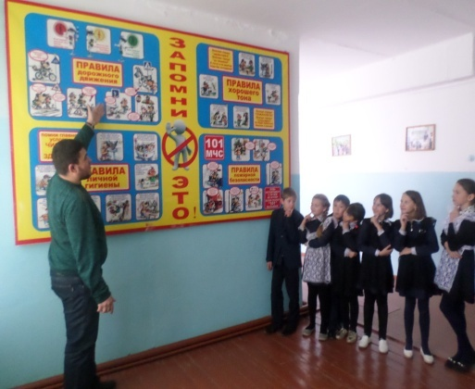

Классные руководители провели беседу с детьми о правилах поведения в школе, о соблюдении режима дня. Помимо классных часов, посвященных государственным праздникам и воспитывающих патриотизм в наших учащихся, также проходили классные часы о здоровом образе жизни, о религиозном экстремизме, о дружбе и толерантности. В рамках декады казахского языка проводились классные часы и театрализованные мероприятия, посвященные истории, быту, традициям казахского народа.

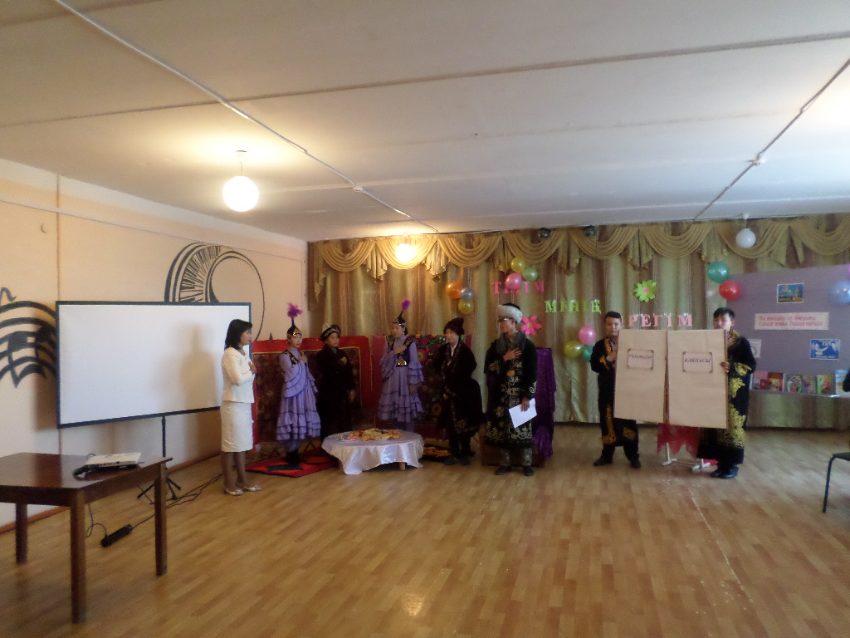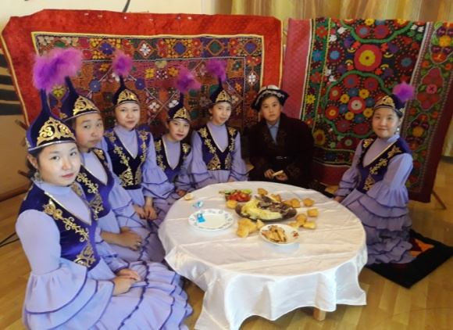

Прошли также классные часы «Разговор о воспитанности», «Современный

воспитанный человек» с целью формирования правильного поведения в

школе и дома в среднем звене, классный час «Еще раз про любовь» в

старшем звене. Эти мероприятия прошли на хорошем уровне, были

применены такие методы, как психологический настрой, музыка, рисунки,

работа в группах, анкетирование. Ко Дню пожилого человека был

организован концерт для всех пенсионеров села, с участием учеников школы

и артистов ДК Зеренды. Весь октябрь месяц шли мероприятия, посвященные

социальной поддержке пожилых людей, чествованию ветеранов

педагогического труда Щукаревой Н.В.,Зиминой Л.А., Полковой

А.М, Балыкиной Г.М., Байконуровой А.А., Сагитовой Г.Е. конкурс

сочинений среди старшеклассников, информационный час, концерт «Мы

дружбой единой сильны». «Праздник Осени»: выпуск стенгазет,

приготовление салатов, показ осенней моды, конкурс «Осенние точь-в-точь»;

День Самоуправления - День учителя способствовали

реализации комплекса задач патриотического, эстетического, трудового и

экологического воспитания.

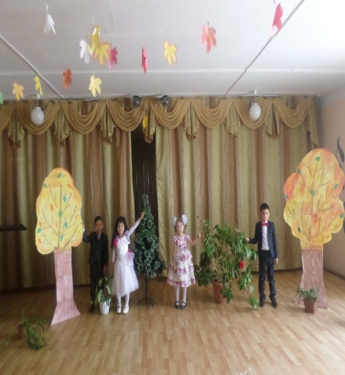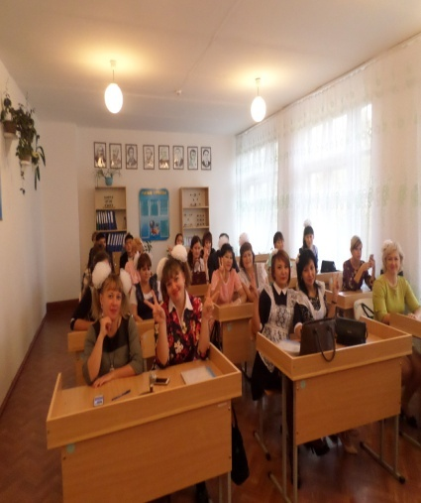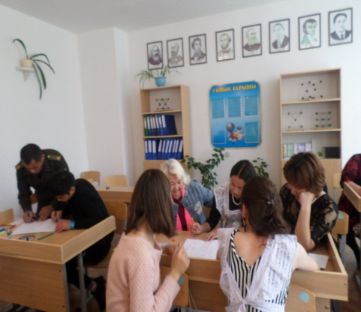

Особой традиционной вехой в жизни школы являются мероприятия, посвящённые Дню Первого Президента и Дню Независимости. В этом году

проводились не только классные часы, посвящённые этим датам, но и большие

торжественные линейки, мероприятия по звеньям, яркость и значимость которых была продолжена новогодними утренниками и балами.

Классные руководители совместно с творческой группой под руководством старшего вожатого Дятлова Б.В. поставили сказку «Новогодние приключения Буратино», организовали вручение подарков Дедом Морозом и Снегурочкой.

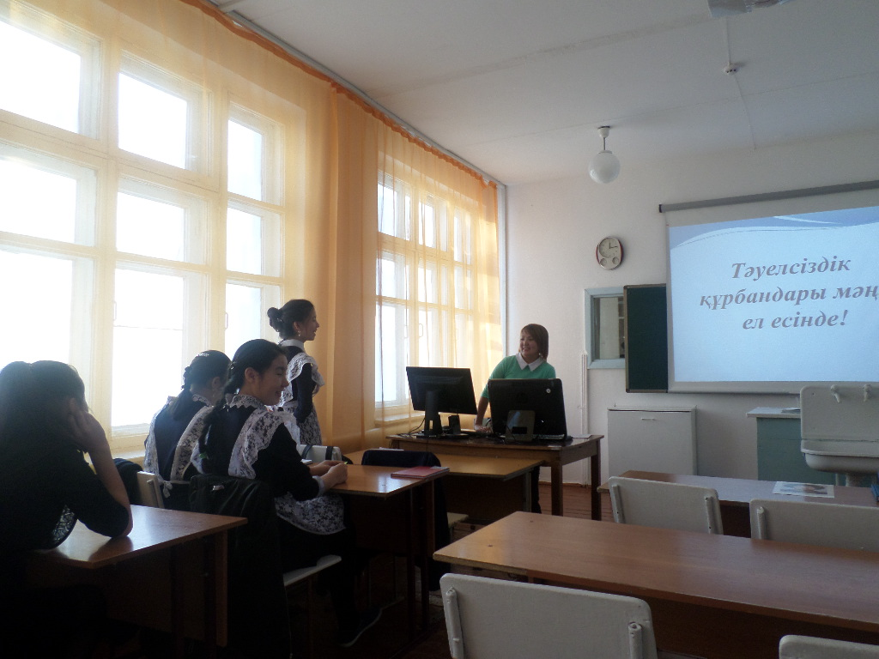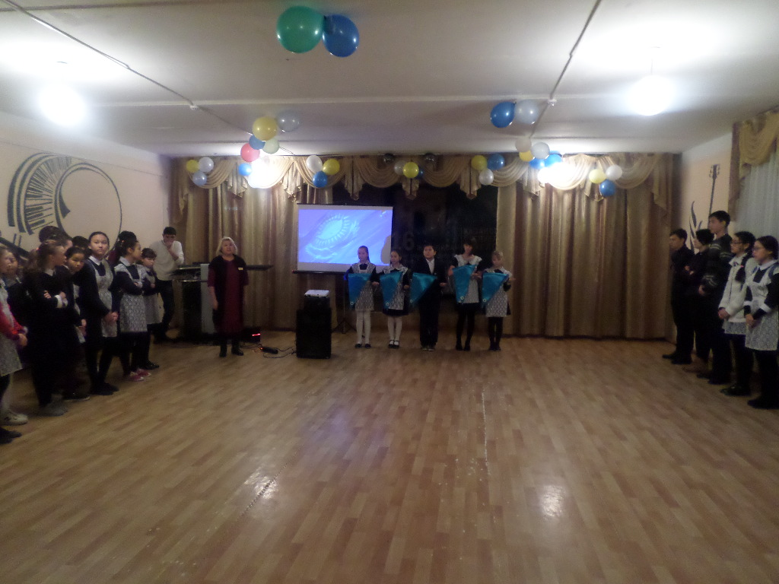

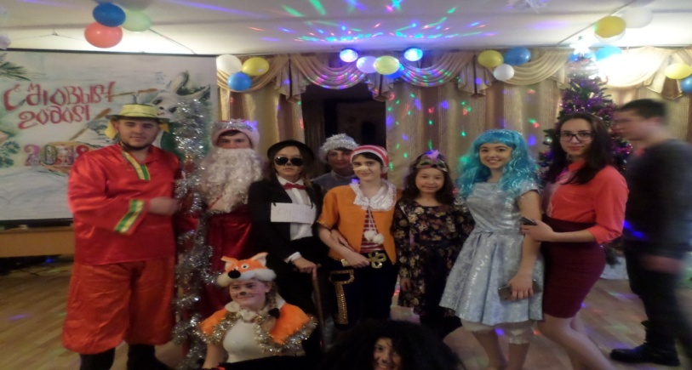

Следующий месяц был посвящён профориентационной работе, итоги которой подводились на вечере встречи выпускников «10 лет спустя». В рамках месячника по профориентации прошли встречи с лучшими работниками спиртзавода, совхоза, которые внесли свой вклад в развитие Казахстана. В ходе профориентационной работы ученики делились своими мнениями о выборе профессии, были проведены анкетирования по выявлению профессиональных наклонностей. Прошли беседы с выпускниками школы, работающими по специальности, на вечере встречи выпускников «10-лет спустя», говорилось о возможностях молодежи в условиях четвёртой индустриальной революции.

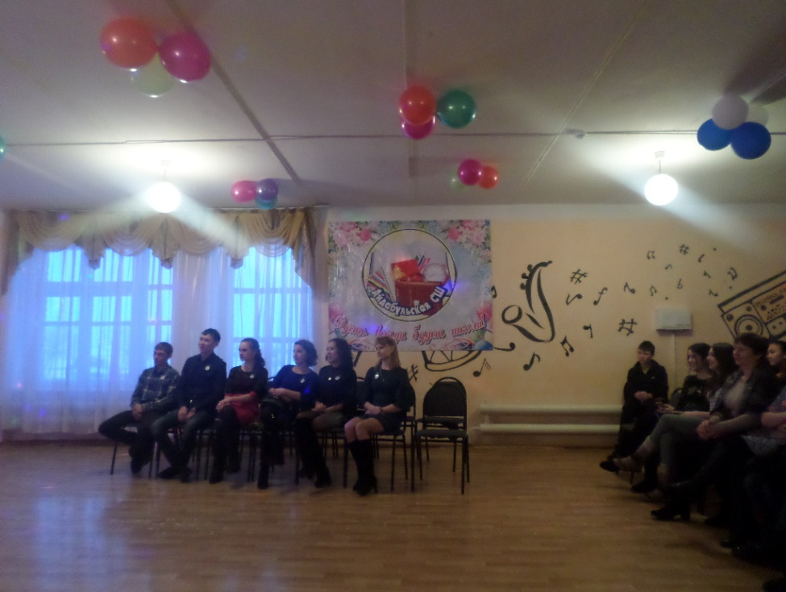

Месяц март был насыщен репетициями, активизацией кружковой работы, коллективными совещаниями не только традиционного и организационного характера, но и большим количеством «творческих летучек». Результат не замедлил себя ждать: лирическое начало в День Благодарности, полный сюрпризов День мам и бабушек, утренники и классные часы с мальчиками в главных ролях, грандиозный «Наурыз мейрамы" с выходом на село.

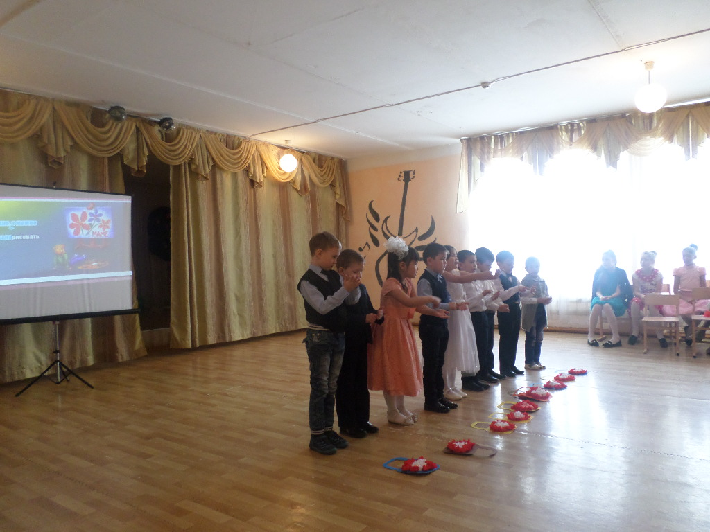 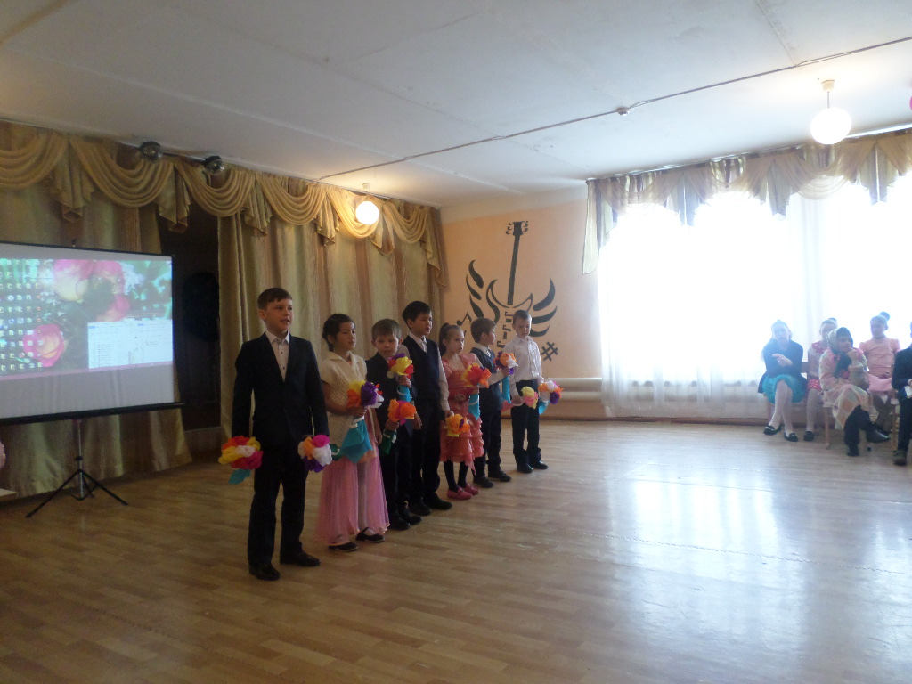

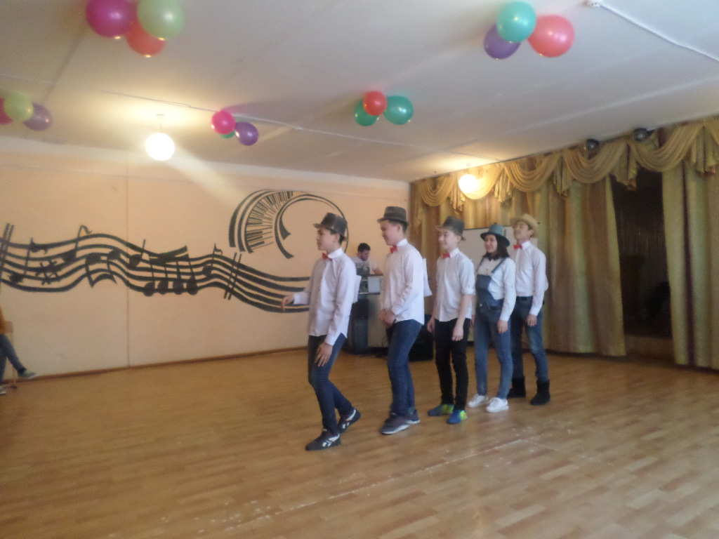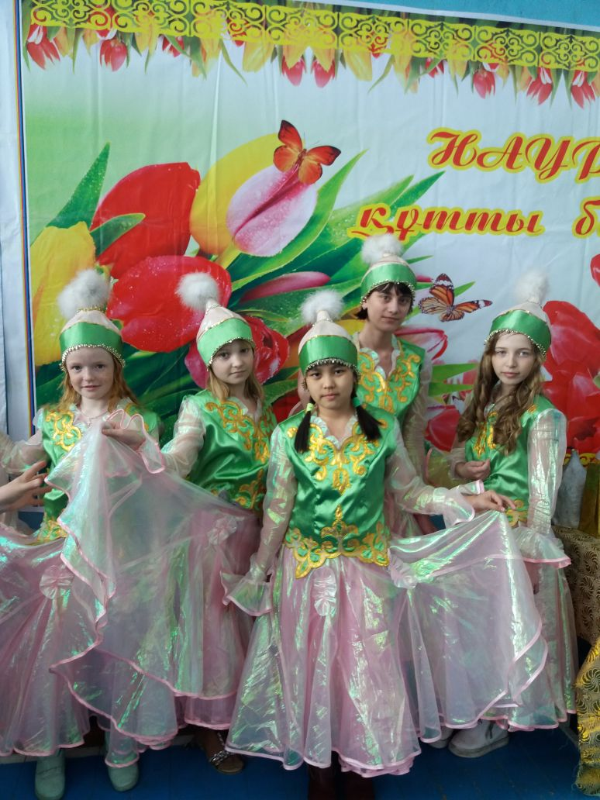

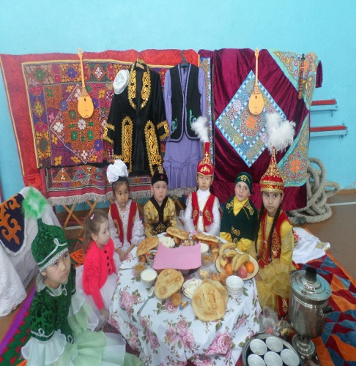 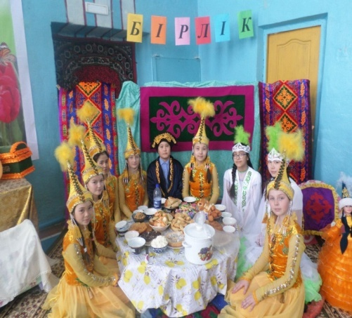 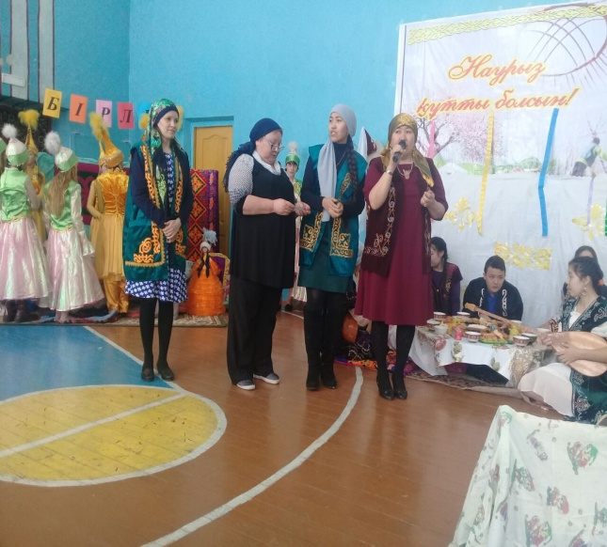 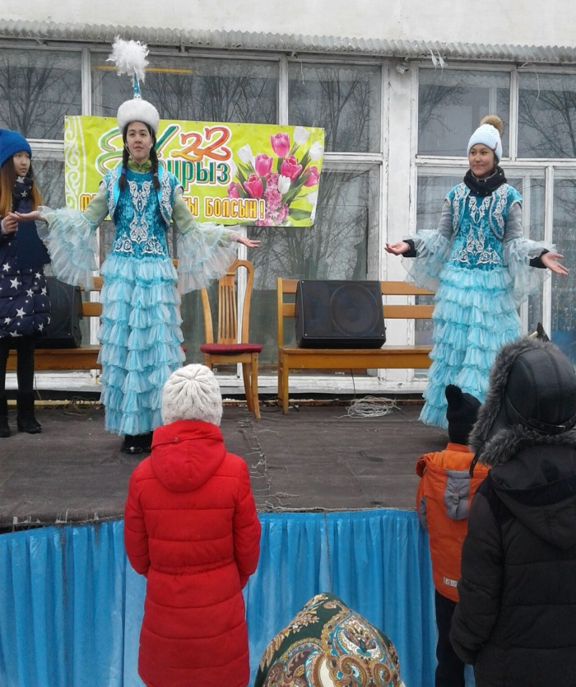

Празднование в школе проходило 20 марта. 3 звена организовали 3 ауыла: 1 ауыл- 0-4 классы-ауыл начальных классов, 2 ауыл -5-8 классы-ауыл «Бірлік», 3 ауыл -9-11 классы –ауыл « Ақ Орда». Все участники были в национальной одежде, каждая творческая группа оформила юрту и праздничный стол, подготовила 3 музыкальных номера (стихотворение, танец, инсценировка). Учителя физической культуры провели спортивные игры: «Арқан тарту», «Қазақша күрес».

Праздник «Наурыз» в поселке также был проведен с участием учителей и учащихся нашей школы: спортивные соревнования, шуточные конкурсы, концерт, ярмарка сладостей,… Праздник удался, праздник, ещё раз показал, каким успешным может быть творческое содружество и взаимопонимание людей разного возраста, разных национальностей, разных профессий и интересов.

Целенаправленно прошла декада, посвященная духовно-нравственному развитию детей «Мейірімділік - жақсы қасиет».

В ходе декады были проведены открытые уроки по самопознанию с применением интерактивной доски, конкурс детских рисунков в начальном звене. Методической грамотностью, яркой наглядностью и хорошим воспитательным эффектом отличались открытый классный час «От улыбки»-1«Б»класс, учитель - Суворкова С.А, викторина «Подари улыбку» для старшего звена, проведённая социальным педагогом Литвиненко А.Е. Также актуальной была тематическая выставка в библиотеке «Путешествие в страну «Самопознанию»».

Важнейшей составляющей воспитательной системы школы является кружковая работа. Она способствует эстетическому воспитанию и развитию творчества учащихся. В 2017-2018 учебном году в школе работали Языковый театр «MyEnglishlanguage», кружок изобразительного искусства «Цветные ладошки», «Мастерская творчества», «Шебер қолдар» и целый ряд предметных кружков.

Кружок изобразительного искусства ведет Бехтгольд М.А. Посещают учащиеся 5-8 классов. На занятиях дети учатся рисовать красками, карандашом, проводят тематические выставки рисунков по ЗОЖ, «Времена года», «С любовью к маме»,«Астана глазами детей» «Моя Родина –Казахстан», «Казахстан-независимое государство» и другие.

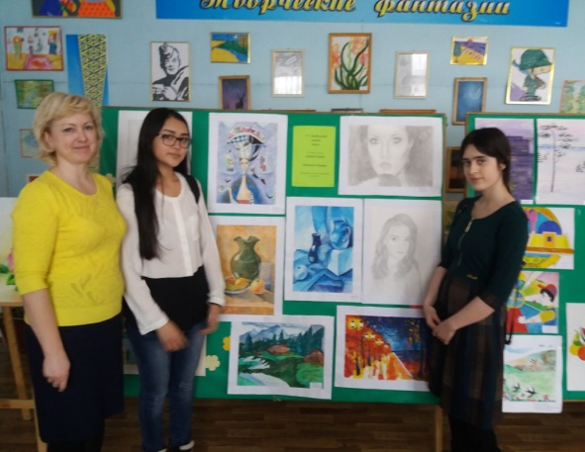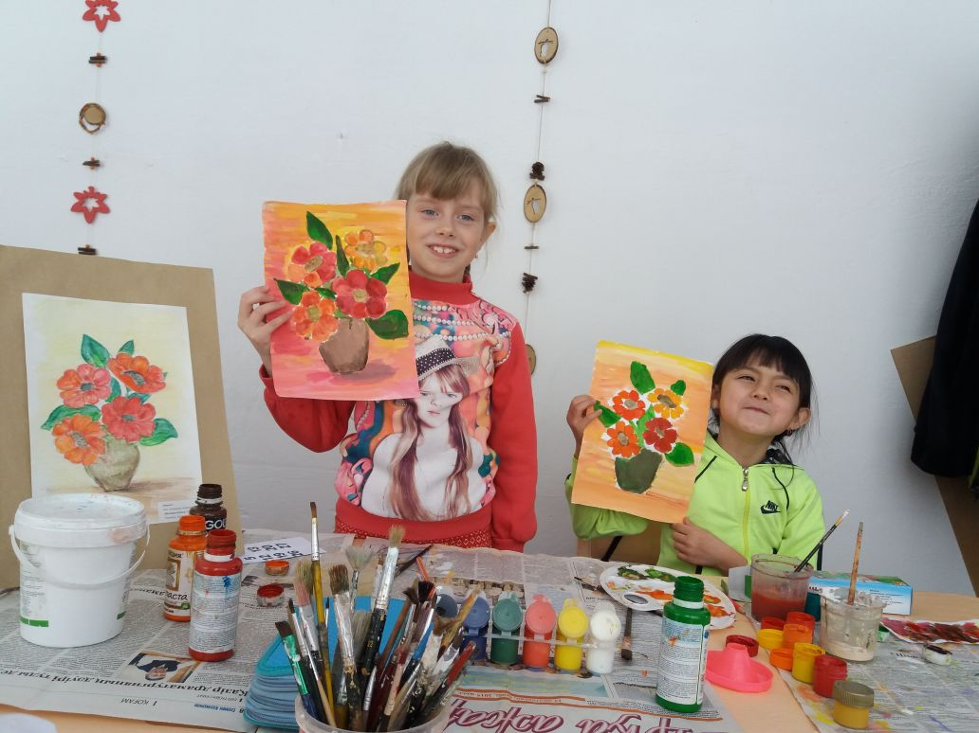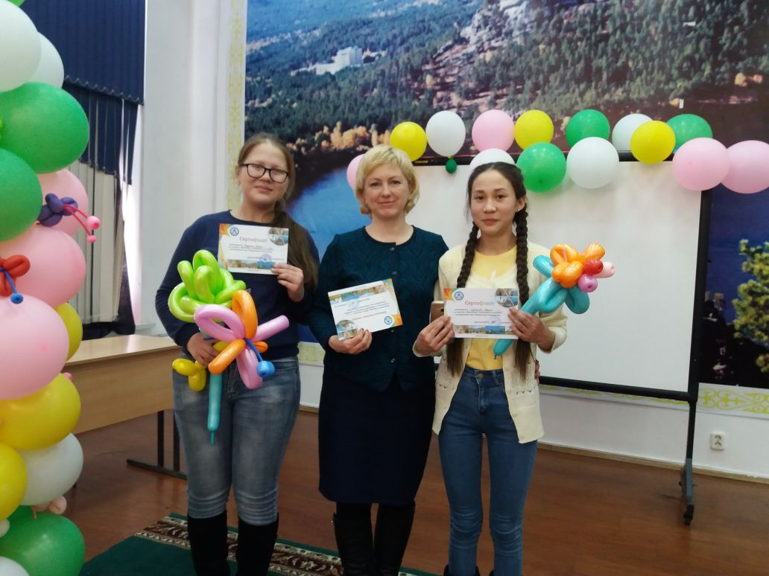 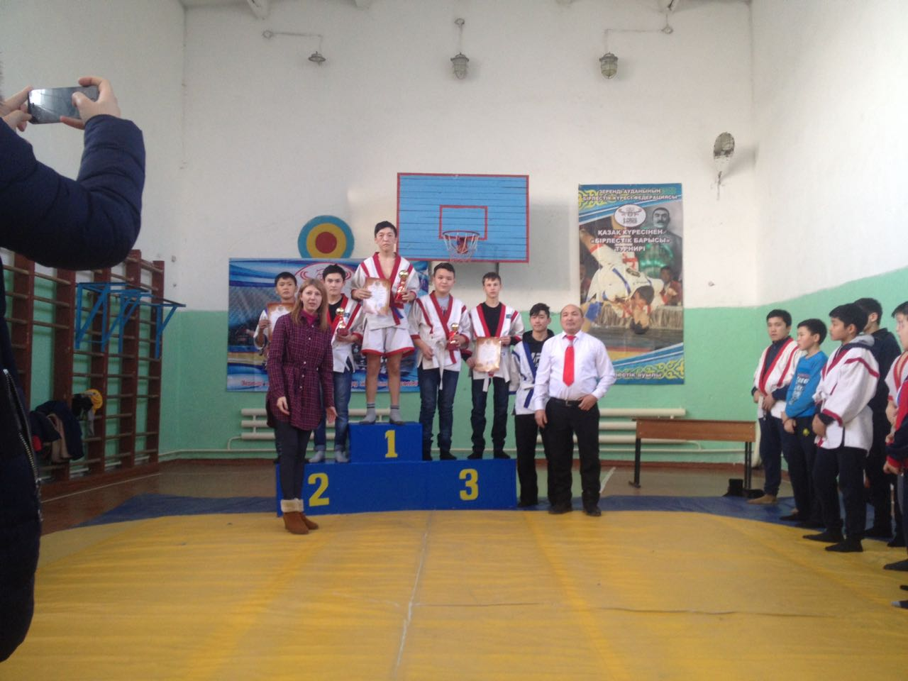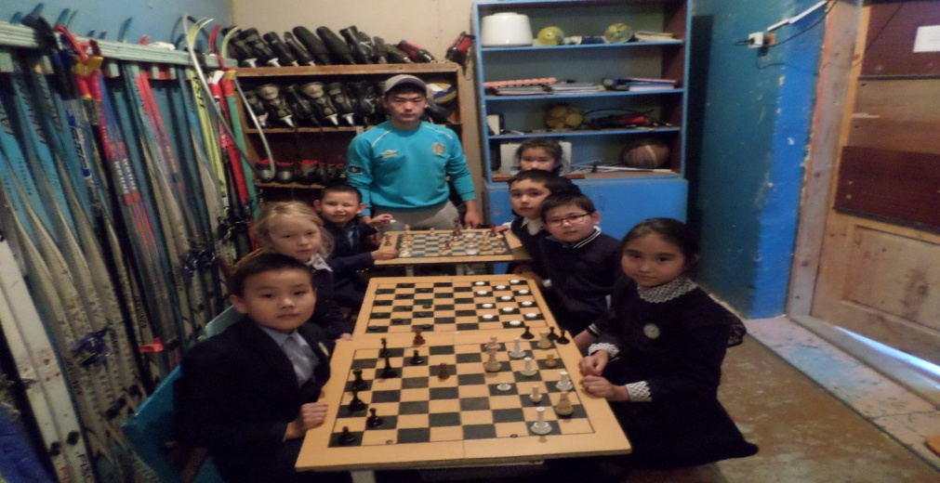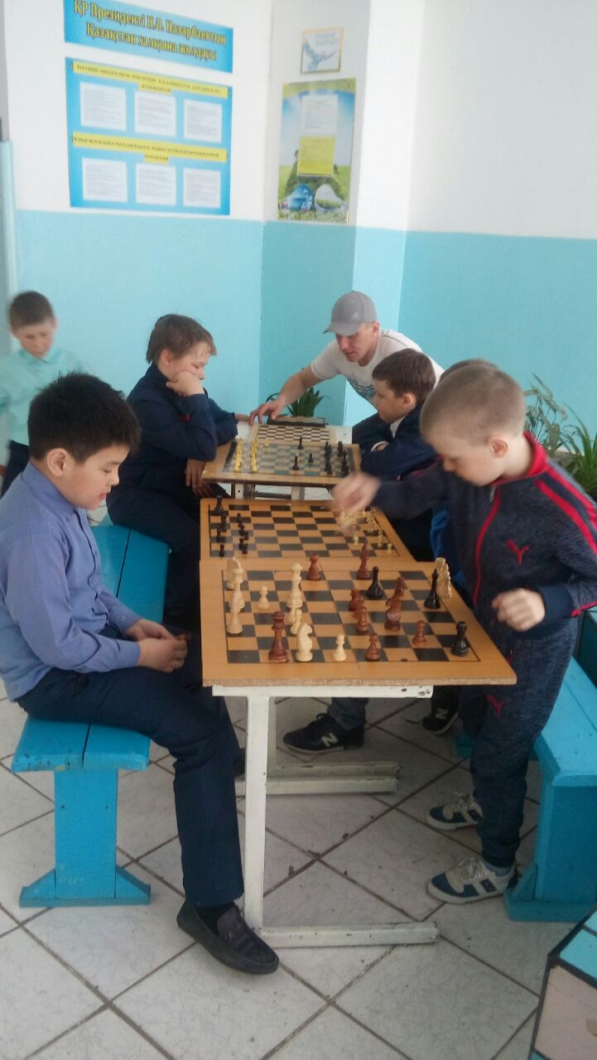

В школе есть спортивные секции по баскетболу, волейболу, настольному

теннису, лыжным гонкам, «Қазақ куресі», по шахматам, туризму. «Қазақ куресі»

посещают чащиеся с 8-10классы. Принимают участие в районных и областных

соревнованиях, занимают призовые места. Руководитель - К.Т. Шекеримов.

Секцию по лыжным гонкам посещают учащиеся 5,6 классов. Секцию ведет тренер

Нихоенко В.А. Дети учатся приемам катания на лыжах, участвуют в лыжных гонках

на уровне района, области, республики. Кружок по туризму ведет педагог

дополнительного образования М.В. Радченко. Он обучает детей туристическим навыкам, прививает любовь к рироде, бережное отношение к ней, проводит

практические занятия на природе.

Следует отметить, что именно в данных объединениях учащиеся получают навыки ЗОЖ, изучают историю спортивных достижений, ставят свои первые рекорды. Во время каникул проводятся соревнования: «Папа, мама, я –спортивная семья».

Большую роль в реализации воспитательных задач играет социально-психологическая служба. Ведутся индивидуальные беседы с детьми из группы «риска» и постоянная связь с их родителями. Так же были организованы встречи с участковым и инспекторами по делам несовершеннолетних. Провели разъяснительную работу с продавцами магазинов села о запрете продажи спиртных напитков, табачных изделий детям до 18 лет. Проводится посещение квартир детей из неблагополучных семей и семей из

группы «риска» с целью обследования социально – бытовых условий и контроля

за соблюдением гигиенических норм и правил. В целях профилактики вредных

привычек 27.10.2016 г. для 7-11 классов провели акцию «Нет преступному

деянию» с последующим просмотром DVD фильма «Жизнь –это дар, который

дается однажды и нужно осознавать это». В 6-7 классе провели тест «Что вы

знаете о курении?», в 8-11 классах - анкетирование «Что вы знаете о курении,

алкоголе, наркомании?». Проведено родительское собрание на эту же тему,

розданы памятки об адаптации учащихся к школьному режиму.Проведены акции «Жизнь без алкоголя», круглый стол «Мы за здоровый образ жизни», социологическое анкетирование по выявлению употребления алкоголя, акция «Спорт против алкоголизма».

В течение учебного года на контроле были соблюдение школьной формы, посещение уроков, дежурство по школе. Психолог и социальный педагог ведут постоянную работу с детьми с группы «риска», встречаются с родителями.

Вахта Памяти – один из важных модулей воспитательной системы школы. Составной частью мероприятий, посвящённых Дню Победы является традиционный месячник «Патриот», который проводитсяв нашей школе с 9 апреля по 9 мая.В этом году в ходе месячника проводились беседы, лекции и презентации на тему: «Это наша история», «Слово о наших земляках», «День Победы», «Ұлы Дала әскері – Мәңгілік Ел тірегі», практические занятия по строевой подготовке и ОПМП. Основной целью мероприятий было воспитание учащихся в духе патриотизма и интернационализма, понимания важности сохранения лучших традиций народа Казахстана, преемственности поколений, привитие стремления к самосовершенствованию. Также в рамках месячника проводились субботники и экологические десанты с целью приведения в порядок территории, прилегающей к школе и оказания помощи престарелым людям села. Был также приём в ряды «Жас Ұлан», «Жас Қыран». 5 мая состоялся Урок Мужества, посвящённый двум знаменательным датам – Дню Защитника Отечества и Дню Победы. Урок начался с демонстрации видеофильма о наших земляках – участниках Великой Отечественной войны. Внимание учащихся было обращено на то, что автором фильма является наш земляк - 70-летний житель города Кокшетау Т.Б.Жаканов. Во второй части урока учитель НВП Байкануров К.И. сделал краткий обзор истории ВСРК, рассказал участникам урока о современной военной доктрине. Хорошим дополнением к уроку стало выступление нашей гостьи - библиотекаря Айдабульской сельской библиотеки К.Н.Усербаевой «7 мая – знаменательный день». Итоговым мероприятием станет Митинг и прохождение «Бессмертного полка» 9 мая. Спасибо всем участникам месячника. Особая благодарность юношам 11 класса и учителю НВП за проявленную активность и заботу об окружающих. Митинг, посвященный 73-ей годовщине Победы в Великой Отечественной войне с прохождением Бессмертного полка - кульминационное событие Вахты Памяти.

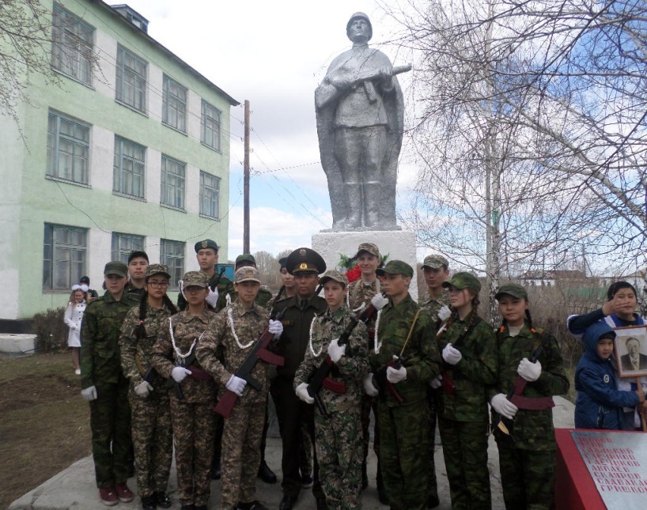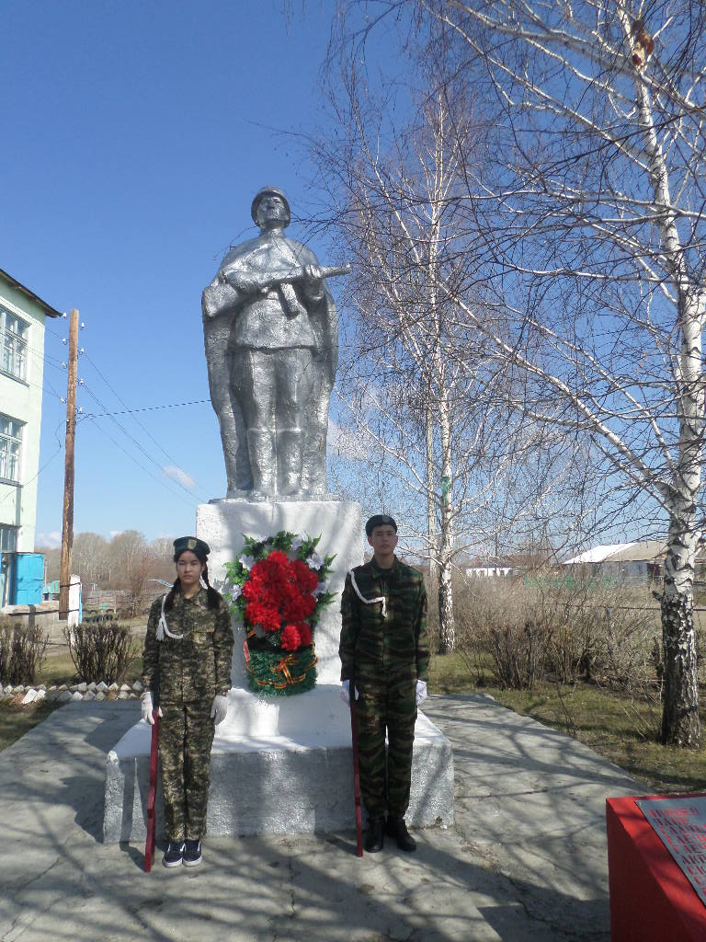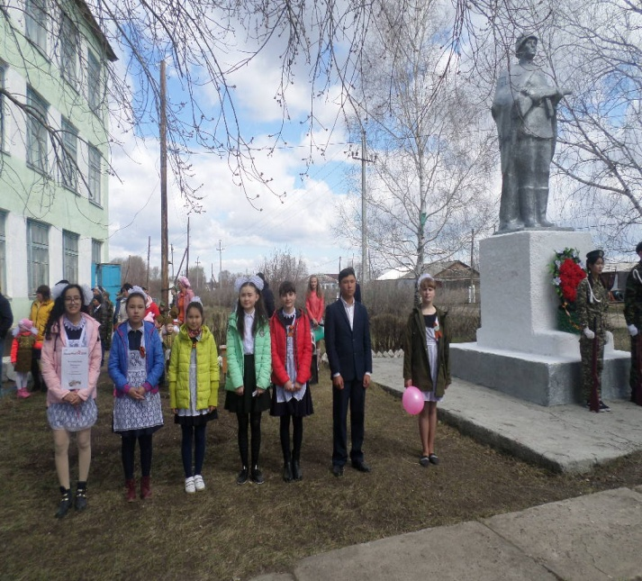

С особой тщательностью и творческим подходом отнеслись педагоги, родители и учащиеся нашей школы к празднованию Дня единства народа Казахстана. Было много видеоматериалов, игр, песен и конкурсов, все очень увлеклись костюмированием и изучением культурных традиций народов, проживающих в республике.

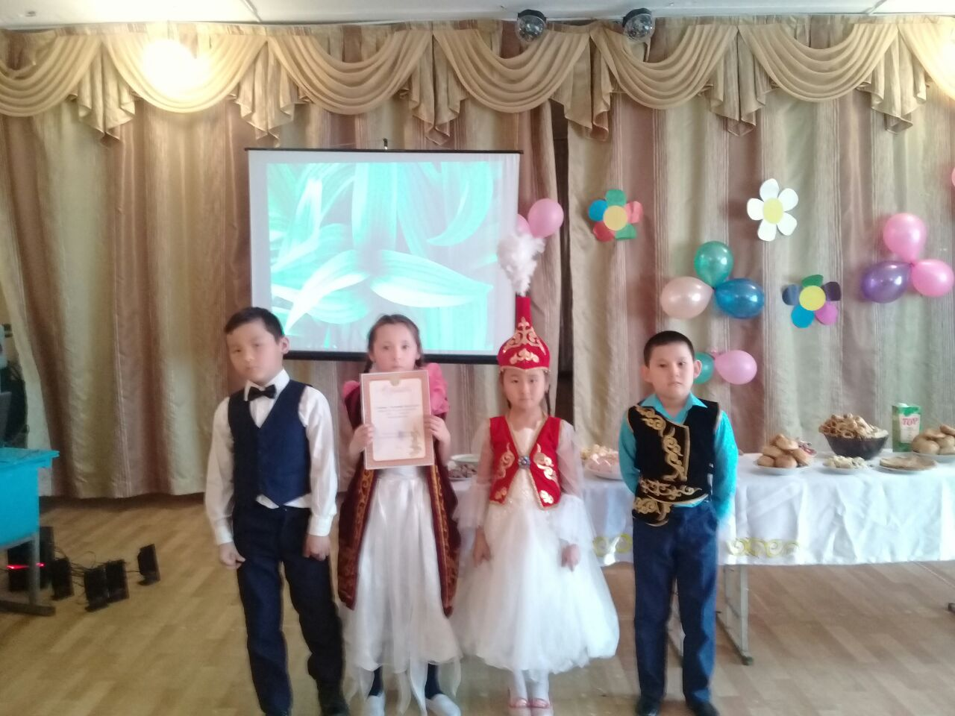

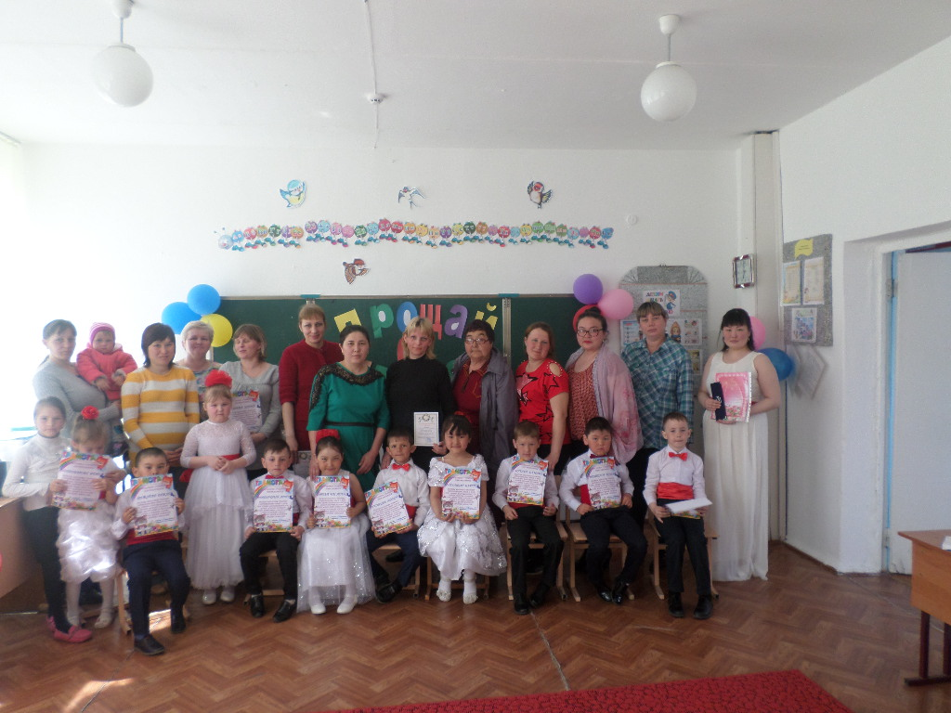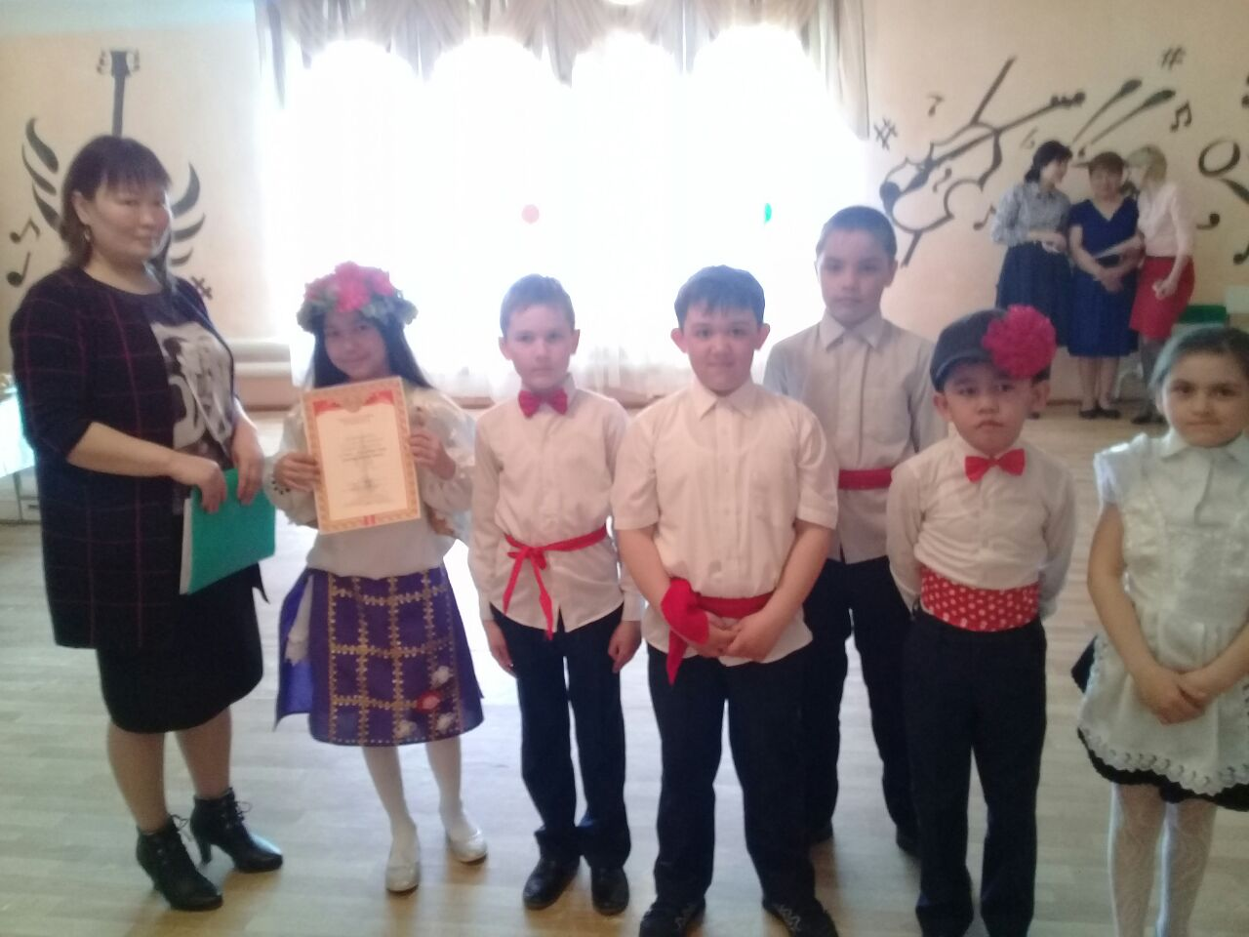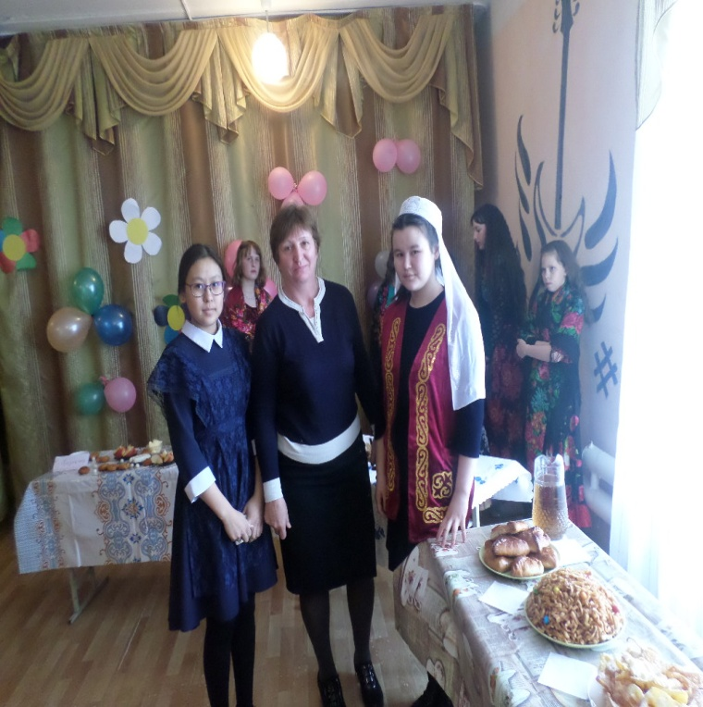

**Работа с родителями:**



**Цель**: Оказывать помощь родителям в воспитании детей, привлекать к активному участию в учебно- воспитательном процессе школы.

Без участия родителей в организации учебно-воспитательного процесса невозможно достичь высоких результатов, поэтому работа с родителями занимает важное место в системе школы. Все запланированные родительские собрания проводятся согласно графику. Постоянно работает родительский комитет, в состав которого входят активные родители 1-11 классов. Классные руководители, социальный педагог, психолог школы совместно с родительским комитетом решают все проблемные ситуации по успеваемости, по дисциплине.

В течение всего учебного года родительский комитет, психолог школы, социальный педагог держит на контроле детей и родителей из неблагополучных семей. Среди методов работы с родителями хорошо зарекомендовали себя опросники, составленные с учетом уровня образованности родителей, количество детей, возраст детей, психологические тренинги.

Прошли родительские собрания тема которых были: «Обновленное содержание образования РК», «О переходе на электронную систему обучения «Күнделик KZ»,«Скажи жизни ДА», «Роль семьи в воспитании ребенка», «Ваше отношение к школе». Родительские собрания проходят на хорошем уровне, с использованием интерактивной доски, слайдов, выступление психолога, медика на злободневные темы;

В мае месяце прошли мероприятия посвященные международному Дню семьи.

Целью проведенных мероприятий является формирование гражданина – будущего семьянина, который должен создать свою семью – источник любви, уважения, солидарности и привязанности, без чего не может существовать человек. Благополучие семьи- мерило развития и прогресса страны.

В старшем звене прошел диспут: « Основы благополучной семьи?», круглый стол « Современная семья».

В начальном звене были проведены спортивные соревнования: «Папа, мама, я - дружная семья». Социальный педагог, психолог школы посещали проблемные семьи, проводили индивидуальные беседы с родителями. В ходе беседы была предложена помощь по решению проблем в воспитании детей и оздоровлению атмосферы в семье.

Прошли классные часы с приглашением тех семей, которые пользуются авторитетом в поселке, являются образцом крепкой семьи. Отрадно отметить, что таких семей в поселке, в особенности среди учительской среды- немало. Такие семьи как, Щукаревы, Балыкины, Байконуровы, рассказывали о взаимоотношениях в семье, поделились опытом воспитания своих детей. Дети в этих семьях – отличники в учебе, трудолюбивы, уважительны по отношению к старшим и своих сверстникам. Они подтвердили свои знания при поступлении в ВУЗы, получив грант, отлично закончив учебу в институтах, успешно работают по специальности, ведут здоровый образ жизни, и также получив хорошее воспитание в семье создают свою благополучную семью.

Хорошее сопровождение всей воспитательной работе оказывает школьная библиотека. Наиболее яркими библиотечными мероприятиями являются следующие: выставка на тему: «Наш Президент», «Тәуелсіз ел», «Астана –город будущего», стенды «Рухани жаңғыру» «Жаңа қазақ әліпбиі», круглый стол «Человек –главная богатство страны», тематические выставки под девизом «Никто не забыт, ничто не забыто»; буккроссинг, Неделя детской книги. Последнее мероприятие отличалось элементами театрализации, играми, награждением активных читателей. Работа проводилась в тесном сотрудничестве с сельской библиотекой.

В течение 2 полугодия все мероприятия проводились под эгидой 20–летия Астаны, согласно составленному плану школы, сетевому плану: классные часы, открытые уроки, интеллектуальные турниры, конкурсы сочинений, плакатов, рисунков, диспуты, книжные выставки, флэш-мобы, концерты, конкурс на исполнение Государственного Гимна, конкурс «Самый чистый и уютный кабинет», прием в ряды «Жас Улан» и так далее. В рамках месячника начальных классов прошли на хорошем уровне, такие внеклассные мероприятия: кл. час «Мейрімділік» 1-3кл, «Степные просторы» в 2,3кл.; экологическая игра «Туған жер – ортақ өлке».

Весь учебный год велась работа по изучению личностных качеств учащихся

Результаты анкетирования обобщаются и проводится работа по устранению недостатков в воспитательном процессе школы, намечаются необходимые индивидуальные работы с детьми группы «риска», проблемными семьями. Для классных руководителей проводятся консультации по целеполаганию и планированию работы на новый учебный год. Результатом всей выше изложенной работы коллектива являются следующие достижения школы:

сентябрь

1. Соревнования «Золотая осень» - 1 место в районе, сборная школы,

тренер Нихаенко В.А.

октябрь

1. «Адал ұрпақ» - 1 место в районе, сборная школы, старший вожатый Дятлов Б.В.

ноябрь

1. «Тілдарын» - учитель английского языка Мухамеджанова Г.Б., 1 место в зональном, районном конкурсах, 4 место в областном конкурсе
2. «Қазақшакүрес» - ученик 8 «а» класса Али Максат, 3 место в области, учитель – Шекеримов К.Т.
3. Спартакиада «Жастар», сборная школы, 3 место в районе по «Казакшакурес», тренер Шекеримов К.Т.
4. Районная спартакиада «Жастар»по«Казакшакурес»: ученик 9 «б» класса Бугаев Андрей - 2 место, ученик 8 «а» класса Али Максат - 3 место, ученик 10 «б» класса Нагметуллаев Дамир -3 место, тренер Шекеримов К.Т.

декабрь

1. Учитель Байкануров К.И. – участие в областном конкурсе «Готовим защищать Родину», 2 место.
2. Лыжи – «Новогодние гонки» - Аманжолова А. – 1место, Макаревич В. – 2 место, Касенжанова А. – 2 место, Рамазанова А. -3 место, тренер - Нихаенко В.А.
3. Зональный конкурс «Адал ұрпақ»- 3 место, старший вожатый Дятлов Б.В.

январь

1. Районный КВН – 2 место, старший вожатый Дятлов Б.В.
2. Республиканская дистанционная олимпиада «Қыс қызығы»: 2 место - Бугаев Даниил, 3 место –Озиева Элина, 3 место – Чухонцев Максим, учитель – Хисина М.Б.

февраль

1. Областные соревнования «Жас турист»: 1 место – сборная школы, руководитель – Радченко М.В.
2. Районная олимпиада по казахскому языку «Жарқын болашақ», номинация «Әнші бұлбұлдар»: 2 место – Мосорова А., 2 место – Костенко А., учитель – Достанбекова А.А.
3. Районный конкурс «Жасдарын», номинация «Эстрадалық ән айту»: 1 место – Костенко А., 2 место – Анищенко А., 3 место – Мосорова А., преподавательповокалу – Абдулин И.А.
4. «Хрустальный колос»: 2 место, тренер Нихаенко В.А.
5. Районный конкурс «Бояулар құпиясы»: 1 место-Аушева Л., 3 место-Касымова Э., учитель – Бехтгольдт М.А.
6. Областной конкурс «Бояулар құпиясы»: 3место – Аушева Л., учитель – Бехтгольдт М.А.
7. Областной конкурс дизайнеров: сертификаты участников Яндуткина К., Касымова Э., учитель – Бехтгольдт М.А.
8. Зональный военно-спортивныйконкурс – 3 место, команда учащихся 10-11 классов, 2 место по стрельбе из пневматической винтовки – учащиеся 11 класса Король А., Прудников Д., учитель – Байкануров К.И.

март

1. Районная экологическая олимпиада: 2 место, творческая группа, руководители: Мищерина Н.Ф., Дятлов Б.В.
2. Лыжи – НигметжанЯ., Макаревич В., тренер – Нихаенко В.А.
3. Зональные Махамбетовские чтения: 2 место – Абдыгапар Т., учитель – Махатова З.Д.
4. Зональные Абайские чтения: 3 место Мухамедкалиева А.,Касымова Д., учитель – Аубакирова Г.У.
5. Районные соревнования по «Қазақша күрес» 2 место- Айдын Сабырбеков, 3 место –Нагметуллаев Д., Нургалиев Даниал, учитель – Шекеримов К.Т.
6. Лыжные гонки (5 км): 1место – Касенжанова А., 2 место – Истомина Дарья, 3 место – Макаревич Виктория, тренер – Нихаенко В.А.
7. Районный конкурс творческих проектов «Моя инициатива – моей Родине», участие – Майер Кристина, 3 место- Чебуранова Ирина, руководитель – Дятлов Б.В.
8. Областной экологический конкурс, номинация «Природа: твой взгляд на красоту», 1 место – Майер Кристина, Майер Наталья – сертификат участника, руководитель – Дятлов Б.В.

апрель

1. Областная историко-литературная олимпиада:

номинация «Символ малой Родины», 1 место – Касымова Д., руководитель – Мищерина Н.Ф.

номинация «Моя душа – душа природы», 2 место - Касымова Э., руководитель – Мищерина Н.Ф.

номинация «История моего села», 2 место – Яндуткина К., руководитель – Байконурова Б.А.

номинация «Село моей мечты – село будущего», 2 место Аушева Л., руководитель – Байконурова Б.А.

номинация «Замечательная родословная» - сертификат – Абдыгапар Т. руководитель – Байконурова Б.А.

номинация «Поэты наших дней» – сертификат – Тасбулатова Ж., руководитель – Мухамеджанова Г.Б.

1. Зональный конкурс научных проектов:

1 место –Суворкова В., руководитель – Ходаковская Т.В.,

1 место –Абитаева А., руководитель - Жусупова Р.А.,

2 место – Елеусизова А., руководитель – Букенова Г.К.

май

1. Областной открытый горный фестиваль – общекомандное 1 место:

дистанция «Командная» - 2 место,

дистанция «Велотриал» - 3 место,

дистанция «Скалолазание» - 3 место,

«Конкурсная программа» - 1 место, руководитель – Радченко М.В.

Несмотря на достигнутые результаты, исходя из анализа воспитательной работы, необходимо продолжить деятельность коллектива школы по всем направлениям, обратив особое внимание на следующие моменты:

1. Непрерывно отслеживать уровень воспитанности учащихся через мониторинг и качественное создание портфолио.
2. Особое внимание уделять вопросам преемственности.
3. Улучшать качество работы классных руководителей через активизацию их деятельности в составе методического объединения классных руководителей.
4. Проводить регулярные педагогические консультации для родителей.
5. Расширять круг учащихся-участников различного уровня творческих состязаний.

Директор школы: Байконурова Б.А.

Завуч по ВР: Достанбекова А.А.